**ОТЧЕТ ПО ЛАБОРАТОРНОЇ РОБОТИ №2**

**дисциплина «Информационные сети»**

**тема «Сетевые адаптеры, установка и настройка TCP/IP»**

**студента группы ПК-15-1**

**Гулого Тараса Олександровича**

# 1. Постановка задачи

1. Ответить на вопросы в конце параграфа (упражнение 4.1)
2. Настроить протоколы TCP/IP на домашнем компьютере, используя вспомогательную информацию данную преподавателем.
3. Проверить конфигурацию протоколов TCP/IP. Проверить функционирование стека протоколов TCP/IP. Проверить связь со шлюзом по умолчанию.
4. Определить Имя компьютера и в какую рабочую группу он входит.

# 2. Описание решения

## 2.1 Ответы на вопросы упражнения 4.1 и закрепления материала

1. *Какие два аппаратурных ресурса использует любой сетевой адаптер?*

*Ответ:* Двумя основными аппаратными ресурсами являются: линия запроса на прерывания IRQ и адреса портов ввода/вывода. Опционально сетевая карта может пользоваться адресами памяти, выделенными устройством для установки BIOS и, если сеть высокоскоростная, каналами прямого доступа DMA.

1. *С протоколами какого уровня связан сетевой адаптер?*

*Ответ:* В соответствии с семиуровневой моделью взаимосвязи OSI сетевая карта работает с протоколами канального и физического уровня (в случае модели DoD -- канального уровня)

1. *Какую структуру формирует сетевой адаптер инкапсулируя данные?*

*Ответ:* При подготовке данных для передачи в сеть сетевой адаптер и его драйвер отвечают за формирование структуры кадра (или пакета) из данных с заголовком.

1. *Как называется процесс формирования кадра сетевого уровня?*

*Ответ:* d. Инкапсуляция данных.

1. *Через какой разъем сетевого адаптера данные передаются паралельно?*

*Ответ:* Разъем RJ45 для кабеля витой пары может обеспечивать параллельную передачу данных.

1. *Какие два из перечисленных аппаратурных ресурсов всегда необходимы сетевому адаптеру?*

*Ответ:* См. вопрос 1.

1. *Как называется процесс, с помощью которого сетевой адаптер устанавливает, когда ему следует передавать данные по сети?*

*Ответ:* Для управление доступом к сети используется технология MAC

1. *Какая архитектура шины предпочтительнее для сетевой платы в сети Fast Ethernet?*

*Ответ:* Предпочтительнее архитектура PCI.

## 2.2 Настройка протоколов на домашнем компьютере

На домашнем компьютере проведен интернет предоставленный компанией ВОЛЯ. В операционной системе Windows XP для нахождения сетевых подключений необходимо зайти в «Панель управлений» и выбрать «Сетевые подключения» соответственно.

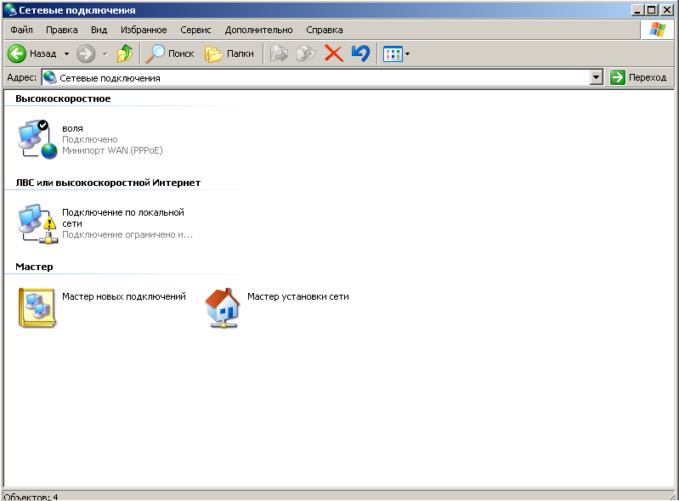Особенностью архитектуры сетей ВОЛЯ является то, что для подключения к глобальной сети на крыше здания устанавливается локальная машина поэтому при установке интернет сети создаются два соединения: Подключение по локальной сети и Подклчение к минипорту WAN. Подключение по локальной сети имеет ограничения благодаря которым пользователи не могу посещать соседние компьютеры, такой метод называеться PPPoE.

Для того чтобы посмотреть свойства данного компьютера необходимо зайти в свойства подключений и в вкладке «Сеть» выбрав компонент Протокол Интернета(TCP/IP) посмотреть его свойства. В обоих случаях для работы сети устанавливается автоматически и IP и шлюз и DNS-сервера.

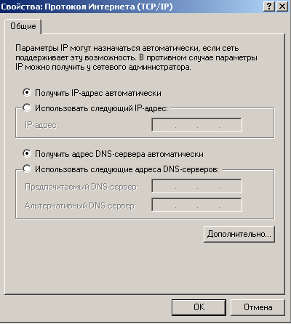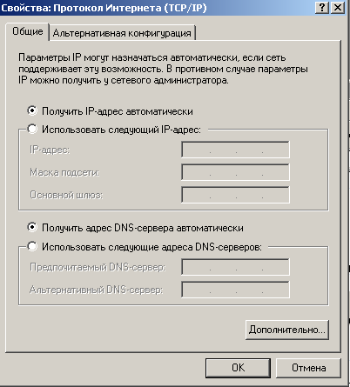

## 2.3 Проверить конфигурацию протоколов TCP/IP

Для настройки конфигураций необходимо задействовать командную строку и команды ping и ipconfig. Сначала с помощью команды ipconfig /all мы посмотрим все соединения и занчение IP адресов шлюзов DNS-серверов.

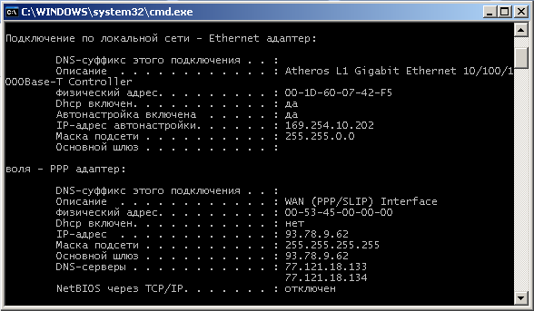Из IP адресов можно понять что локальная сеть имеет l Как и в свойствах протокола TCP/IP указано что автоматически подобраны IP адрес шлюз и.т.д. В домашнем компьютере используется карта Atheros L1 которая была в стандартной сборке.

Далее с помощью команды ping 127.0.0.1 проверяем стек протоколов.

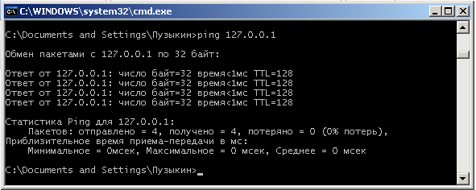Как видно стек протоколов функционирует адекватно без потерь и с хорошей скоростью.

Соответственно, такие же результаты дает проверка связи со шлюзом по умолчанию.

## D:\интернет сети\6.PNG

## 2.4 Определение имени компьютера и его рабочей группы.

В Windows XP проверка имени компьютера и Рабочей группы модно найти и там же изменить в Свойствах системы->Имя компьютера.

На моем домашнем компьютере соответсвенно: имя – 36230b6d80324df рабочая группа – WORKGROUP.

